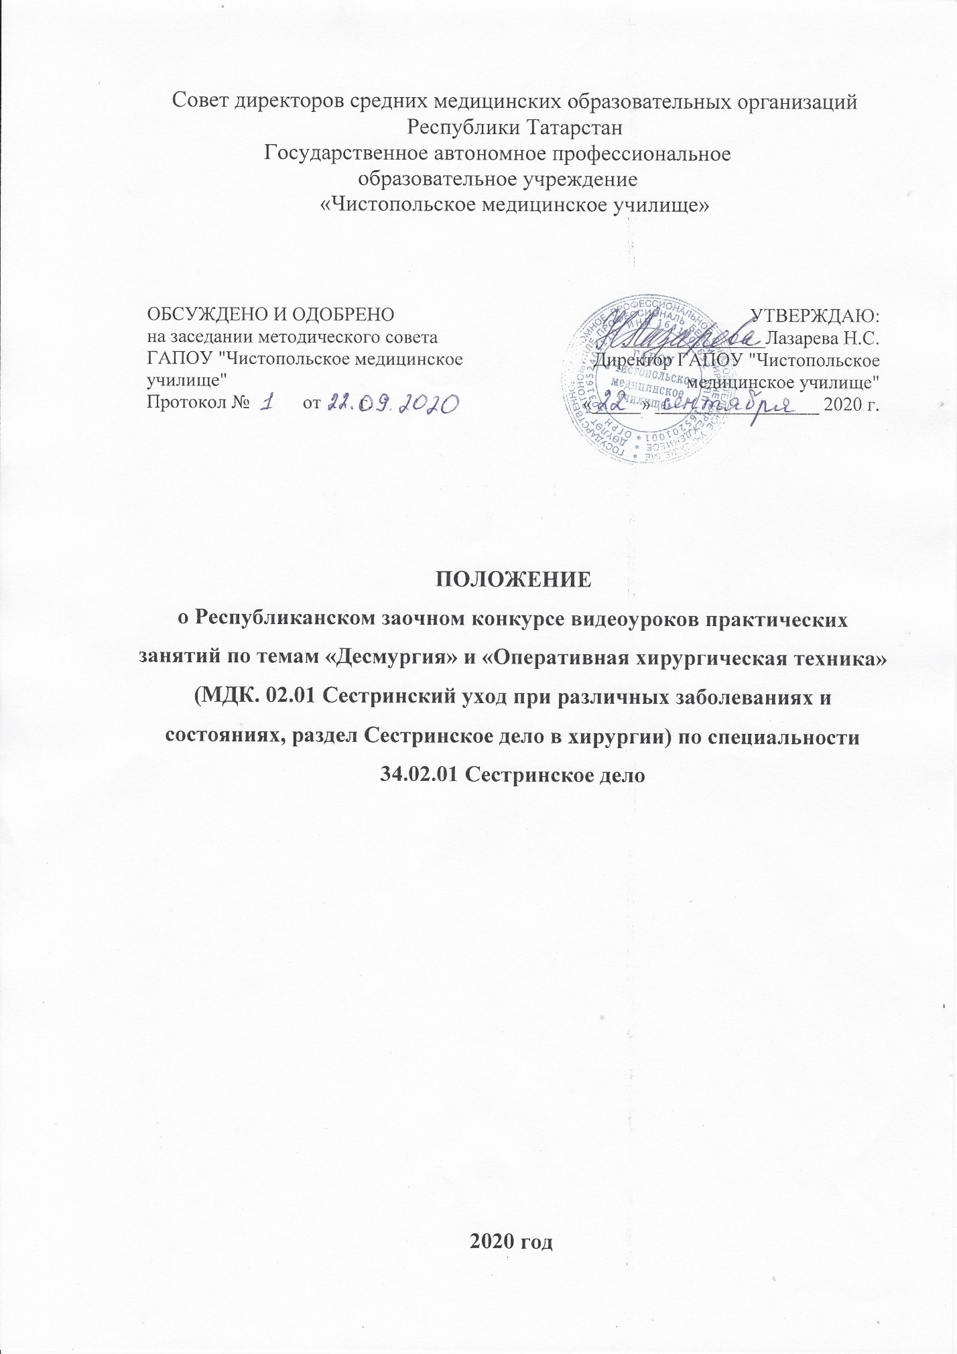

- Общие положения
1.1. Настоящее положение о проведении Республиканского заочного конкурса видеоуроков практических занятий по темам «Десмургия» и «Оперативная хирургическая техника» (МДК. 02.01 Сестринский уход при различных заболеваниях и состояниях, раздел Сестринское дело в хирургии) по специальности 34.02.01 Сестринское дело (далее – Положение) определяет цели, задачи и порядок проведения Конкурса среди преподавателей средних медицинских образовательных организаций Республики Татарстан (далее – Конкурс).
1.2. Конкурс имеет статус республиканского и проводится в соответствии с планом работы Совета директоров средних медицинских образовательных организаций Республики Татарстан на 2020-2021 учебный год.
1.3. Конкурс организует и проводит ГАПОУ «Чистопольское медицинское училище», 422980, Республика Татарстан, город Чистополь, ул. Нариманова, дом 46 в. Тел.8(84342) 5-06-38.
1.4. Настоящее положение определяет порядок организации и проведения конкурса, требования к оформлению работ, регламентирует сроки и порядок подведения итогов конкурса.
1.5. Участниками Конкурса являются преподаватели средних медицинских образовательных организаций Республики Татарстан.
1.6. Участие в Конкурсе заочное, бесплатное.
1.7. Прием заявок и конкурсных материалов осуществляется со 02.12.2020 по 16.12.2020 г. Заявки (Приложение1) и конкурсные материалы отправлять по электронному адресу: chmu-metod@mail.ru с указанием темы «Конкурс видеоуроков».
1.8. Контактные информация:
Тел. 8(84342) 5-06-38;
Копышева Татьяна Михайловна, методист ГАПОУ «Чистопольское медицинское училище», тел. 89172203313;
Шарангина Людмила Анатольевна, методист ГАПОУ «Чистопольское медицинское училище», тел. 89179369758.
- Цель и задачи Конкурса
  - Цель - повышение профессиональной компетентности педагогов, выявление, обобщение и распространение передового педагогического опыта по эффективному обеспечению занятий.
  - Задачи Конкурса:
- внедрение и распространение современных инновационных образовательных технологий в педагогической деятельности;
- выявление талантливых, творчески работающих педагогов, их поддержка и поощрение;
- повышение методического уровня преподавателей;
- обобщение педагогического опыта по методике проведения занятий преподавателей СМОУ РТ;
- активизация деятельности педагогических коллективов по созданию условий для профессионального роста и самореализации педагогов.
3. Организация и порядок проведения Конкурса
3.1. На Конкурс представляются видеоуроки практических занятий по темам «Десмургия» и «Оперативная хирургическая техника».
3.2. В Конкурсе могут участвовать преподаватели средних медицинских образовательных организаций Республики Татарстан.
3.3. Преподаватели ГАПОУ «Чистопольское медицинское училище» имеют право принять участие в представлении конкурсных работ вне конкурса.
3.4. Сроки проведения конкурса:
- прием заявок и конкурсных материалов – со 02.12.2020 г. по 16.12.2020 г.
- работа экспертной комиссии – с 17.12.2020 г. по 24.12.2020 г.
- подведение итогов конкурса – 25.12. 2020 г.
3.5. Информация об итогах конкурса будет размещена на официальном сайте ГАПОУ «Чистопольское медицинское училище» https://edu.tatar.ru/chistopol/page823883.htm.
4. Организационный комитет и экспертная комиссия
4.1. Для организации и проведения конкурса формируется организационный комитет и экспертная комиссия, в состав которых входят представители лечебных учреждений Чистопольского муниципального района Республики Татарстан, ГАПОУ «Чистопольское медицинское училище».
4.2. Организационный комитет:
- координирует деятельность по подготовке и проведению конкурса;
- обеспечивает информационное сопровождение конкурса;
- ведет прием и учет заявок;
- формирует пакет документов для работы экспертной комиссии.
4.3. Экспертная комиссия:
- оценивает работы, поданные на конкурс в соответствии с установленными критериями оценки, утвержденными настоящим положением;
- заполняет ведомости оценивания конкурсных материалов;
- составляет итоговый протокол по определению победителей и призеров конкурса.
5. Требования к конкурсным материалам
5.1 Конкурсный материал должен раскрывать этапы урока, используемые способы достижения и оценивания результатов в соответствии с требованиями ФГОС и включать в себя:
- видеоурок.
Продолжительность видеоурока составляет 20 - 25 минут (видеоматериалы должны быть выполнены в любом видеоредакторе и представлены в электронном виде - файл в формате Windows Media Video (WMV), MPEG 1-4, AVI);
- методическую разработку занятия (текстовый документ). В ней показывается ход урока, работа преподавателя и студентов, все этапы урока. Описываются этапы урока, методики, применяемые на уроке, используемая аппаратура, описываются активные формы обучения, компьютерные технологии (использование интернета, мультимедийного оборудования, интерактивных досок и другие информационно-коммуникационные технологии);
•приложения (при необходимости, текстовый документ не более 5 страниц).
5.2. Папка с конкурсными материалами архивируется (форматы .zip, .rar; имя архива Фамилия ИО автора, например, ПетровВВ.zip), размещается на внешних источниках хранения информации (например, Яндекс.Диск (disk.yandex.ru), Облако Mail.ru (cloud.mail.ru) и т.д.
5.3. К участию в Конкурсе допускаются видеоматериалы, ранее не публиковавшиеся, не участвовавшие в других конкурсах, не размещённые в сети Интернет и не нарушающие права третьих лиц.
5.4. Материалы, представленные на Конкурс, не рецензируются. Все вопросы авторского права регулируются действующим законодательством РФ.
5.5. Ответственность за соблюдение авторских прав работы, участвующей в Конкурсе, несёт участник, приславший данную работу на Конкурс.
6. Критерии оценки материалов Конкурса
6.1. Все конкурсные материалы оцениваются Жюри по балльной системе.
№ | Критерии оценки видеоурока | Баллы
6.1.1. | Соответствие содержания и цели урока заявленной теме | 5
6.1.2. | Логическая взаимосвязь этапов урока | 5
6.1.3. | Методы и приемы организации учебно-познавательной деятельности. Методы и приемы адекватны задачам. Сочетание методов и приемов оптимально стимулирует познавательную активность обучающихся, учтены их индивидуальные особенности. | 5
6.1.4. | Результаты проведенного урока. Высокий обучающий, воспитывающий и развивающий эффект | 5
6.1.5. | Личностные качества педагога на уроке: предметная компетентность и общая эрудиция преподавателя; культура и грамотность речи; стиль общения с обучающимися; общая культура преподавателя | 5
6.1.6. | Качество прилагаемых к видеоуроку материалов: методическая разработка занятия, приложения | 5
6.1.7. | Эффективность использования информационно-коммуникационных технологий | 5
6.1.8. | Технический уровень записи и монтажа видеоурока | 5
 | Всего: | 40

6.2. По каждому из критериев участник может получить от 0 до 5 баллов.

7. Награждение победителей конкурса
7.1. По итогам конкурса определяются победители и призеры конкурса и награждаются Дипломами I, II, III степени.
7.2. Все участники Конкурса, не занявшие призовые места, получают Сертификаты участников.

Приложение 1
к Положению о Конкурсе

ЗАЯВКА
на участие Республиканском заочном конкурсе видеоуроков практических занятий по темам «Десмургия» и «Оперативная хирургическая техника» (МДК. 02.01 Сестринский уход при различных заболеваниях и состояниях, раздел Сестринское дело в хирургии) по специальности 34.02.01 Сестринское дело
СВЕДЕНИЯ ОБ ОРГАНИЗАЦИИ
Полное название образовательного учреждения
Ф.И.О. руководителя
образовательного учреждения
Адрес
Телефон, факс
Электронная почта
СВЕДЕНИЯ ОБ УЧАСТНИКЕ
Ф.И.О.
Должность
Контактный телефон
Электронная почта
Название работы

Руководитель образовательного
учреждения _____________ Ф.И.О.
(подпись)

Автор видеоурока:
Даю согласие на обработку персональных данных
С положением о проведении Конкурса ознакомлен(а)

______________ Ф.И.О.
(подпись)
Состав организационного комитета
Республиканского заочного конкурса видеоуроков практических занятий по темам «Десмургия» и «Оперативная хирургическая техника» (МДК. 02.01 Сестринский уход при различных заболеваниях и состояниях, раздел Сестринское дело в хирургии) по специальности 34.02.01 Сестринское дело

№ п/п | Ф.И.О. | Должность
1. | Залялова  Алсу  Назыровна | Начальник отдела медицинского образования и аттестации Министерства здравоохранения Республики Татарстан
2. | Ванюшина  Татьяна  Вячеславовна | Заместитель директора по научно-методической работе ГАПОУ «Казанский медицинский колледж»
3. | Лазарева  Наиля  Сайфулловна | Директор ГАПОУ «Чистопольское медицинское училище»
4. | Мигачева  Ольга  Владимировна | Заместитель директора по учебной работе ГАПОУ «Чистопольское медицинское училище»
5. | Копышева  Татьяна  Михайловна | Методист ГАПОУ «Чистопольское медицинское училище»
6. | Шарангина Людмила Анатольевна | Методист ГАПОУ «Чистопольское медицинское училище»

Состав экспертной комиссии
Республиканского заочного конкурса видеоуроков практических занятий по темам «Десмургия» и «Оперативная хирургическая техника» (МДК. 02.01 Сестринский уход при различных заболеваниях и состояниях, раздел Сестринское дело в хирургии) по специальности 34.02.01 Сестринское дело

№ п/п | Ф.И.О. | Должность
1. | Лазарева  Наиля  Сайфулловна | Директор ГАПОУ «Чистопольское медицинское училище»
2. | Хуснутдинова  Ольга  Николаевна | Старшая медицинская сестра травматологического отделения ГАУЗ «Чистопольская ЦРБ»
3. | Долматова  Юлия  Георгиевна | Старшая медицинская сестра хирургического отделения ГАУЗ «Чистопольская ЦРБ»
4. | Валеева  Разина  Абдулхаевна | Заведующая практическим обучением ГАПОУ «Чистопольское медицинское училище»
5. | Парамонова  Татьяна Анатольевна | Преподаватель ГАПОУ «Чистопольское медицинское училище»

